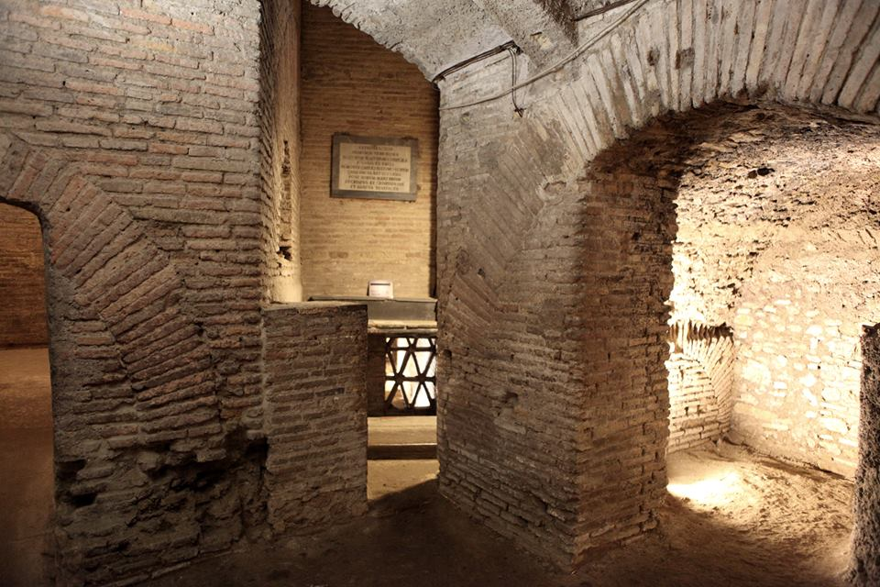

Visita guidata alle CASE ROMANE DEL CELIO

Sabato 21 maggio ore 14,00

DAL PAGANESIMO AL CRISTIANESIMO: LE CASE ROMANE DEL CELIO NUOVA APERTURA!
Le case romane che si trovano sul clivo di Scauro, sotto la basilica dei Santi Giovanni e Paolo, sono un luogo emblematico (ed enigmatico) di quella fase di passaggio tra culti pagani e culti cristiani a Roma.
Il complesso oggi visitabile è, ovviamente, il risultato di una lunga serie di trasformazioni: due edifici adibiti ad insule (uno con un balneum al pian terreno) di inizio II secolo d.C. vengono uniti e trasformati in una domus nel III secolo. All’interno del sito sono ancora visibili bellissimi affreschi parietali e un ninfeo relativi a questa lussuosa dimora di epoca tarda. Tra questi dipinti alcuni hanno suscitato grandi discussioni riguardo ad un possibile significato cristiano.
Oggi, entrando da una porticina aperta lungo il lato sinistro della chiesa, si può accedere a questi bellissimi ambienti, per ricostruire tutti i cambiamenti della struttura, e per immergersi in un nodo storico e religioso che presenta ancora molte domande senza risposta.
Quota unica= 8 euro

La prenotazione potrà essere effettuata presso:
Martino Nicoletti - m.nicoletti@almaviva.it

